УДК 634.11:576.3:581.33
ХАРАКТЕРИСТИКА ЖЕНСКОГО ГАМЕТОФИТА ТЕТРАПЛОИДНЫХ ФОРМ ЯБЛОНИ В СВЯЗИ С ИСПОЛЬЗОВАНИЕМ ИХ В СЕЛЕКЦИИ

Горбачева Н.Г., канд. с.-х. наук
Федеральное государственное бюджетное научное учреждение «Всероссийский научно-исследовательский институт селекции плодовых культур» (Орел)
E-mail: gorbachevanata81@yandex.ru

Реферат. Приводится цитоэмбриологическая характеристика формирования женского гаметофита у некоторых тетраплоидных форм яблони, включенных в качестве исходных форм в селекцию яблони на полиплоидном уровне. Делается вывод о целесообразности использования их в качестве материнских родителей.
Ключевые слова: яблоня, полиплоидия, тетраплоид, семяпочка, археспорий, зародышевый мешок.

CHARACTERISTIC OF FEMALE GAMETOPHYTE OF TETRAPLOID APPLE FORMS RELATIVE THEIR USING IN BREEDING
Gorbacheva N.G., candidate agr. sci.
Federal State Budget Scientific Instituition “All Russian Research Institute of Fruit Crop Breeding’ (Orel)
Summary. The cytoembryological characteristic of the female gametophyte formation in some tetraploid apple forms included in apple breeding with polyploidy using as initial forms is presented. The conclusion is made that it is advisable to use these tetraploid apple forms as maternal parents.
Key words: apple, polyploidy, tetraploid, ovule, archesporium, embryo sac.

Введение. Яблоня является одной из важнейших плодовых пород в зоне с умеренным климатом. Несомненный интерес для практического садоводства представляют триплоидные сорта яблони, которые обладают комплексом хозяйственно-ценных признаков: более крупные плоды, более регулярное плодоношение, лучшая товарность плодов, повышенная самоплодность, устойчивость к болезням и др. Они в значительной степени отвечают возрастающим требованиям рынка [1, 2]. Получению таких сортов способствует целенаправленная селекция яблони на полиплоидном уровне с использованием тетраплоидных исходных форм – доноров диплоидных гамет. Наиболее эффективным методом создания большого гибридного фонда триплоидов яблони является скрещивание разнохромосомных форм типа диплоид х тетраплоид, тетраплоид х диплоид [3]. Ограниченный набор тетраплоидных форм является лимитирующим фактором для этого направления селекции. Поэтому выделение и изучение новых тетраплоидных форм яблони является важной задачей, а систематический цитоэмбриологический контроль при этом является непременным условием успешной результативной селекционной работы. Изучение особенностей генеративных структур у тетраплоидных форм дает возможность оценить их в качестве доноров диплоидных гамет, а селекционеру – подбирать наиболее рациональные комбинации скрещивания и в определенной мере прогнозировать и оценивать результаты этих скрещиваний.
Целью нашей работы было цитоэмбриологическое исследование эмбриональных структур при формировании женского гаметофита у некоторых тетраплоидных форм яблони для использования их в селекции на полиплоидном уровне.

Объекты и методы исследования. Объектами для изучения состояния женской генеративной сферы послужили три тетраплоидные формы яблони: Мелба (4х) – получена в виде черенкового материала из Японии (Feni Research Station) через ВИР им. Н. И. Вавилова, и две новые тетраплоидные формы, полученные во ВНИИСПК в процессе реализации программы по селекции яблони на полиплоидном уровне – форма 30-47-88 [Либерти × 13-6-106 (сеянец сорта Суворовец)] (4х) и форма 25-37-47 (SR0523 × Антоновка плоская) (4х). Все три формы являются гомогенными тетраплоидами. Тетраплоид 30-47-88 имеет в своем генотипе ген иммунитета к парше Vf, а форма 25-37-47 ген Vm.
Исследования проводились в лаборатории цитоэмбриологии ВНИИСПК.
Особенности формирования семяпочек и зародышевых мешков изучали на постоянных препаратах, приготовленных в соответствии с общепринятыми методами [4, 5].
Просмотр препаратов осуществляли на микроскопе Nikon 50i при увеличении 10 х 1,5 х 40; 10 х 1,5 х 100. Фотографии сделаны фотокамерой DS-Fi1.
Результаты. Изучение эмбриональных структур женской генеративной сферы тетраплоидных форм яблони показало, что схема развития женского гаметофита у них примерно одинакова. Однако в большинстве случаев для каждой формы характерны какие-то свои отличительные особенности на том или ином этапе развития генеративных структур, которые в итоге и определяют их ценность для использования в селекции.
Весной формируются анатропные с овальным нуцеллусом и двумя интегументами семяпочки (рис. 1 а). В нуцеллусе закладывается материнская клетка макроспор (рис. 1 б), в дальнейшем развивается тетрада (рис. 1 в), а затем зародышевый мешок: вначале двух-, далее четырех-, и наконец восьмиядерный (рис. 1 г, д, е). Археспорий многоклеточный.

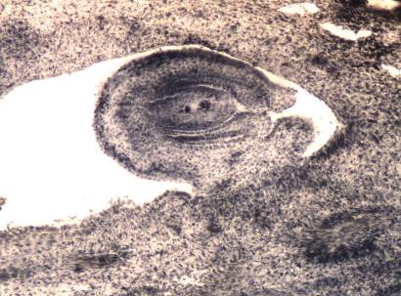 | 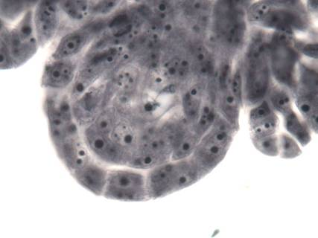 | 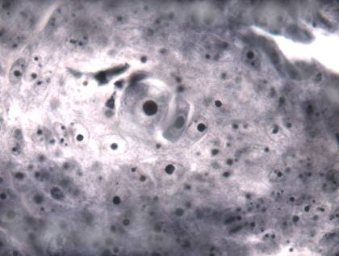
а | б | в
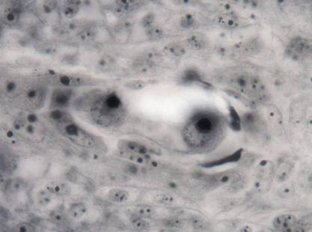 | 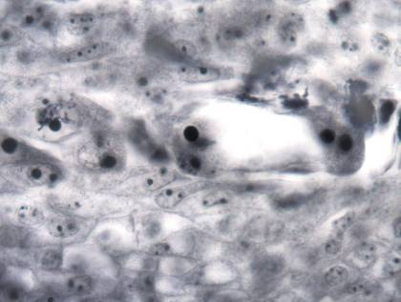 | 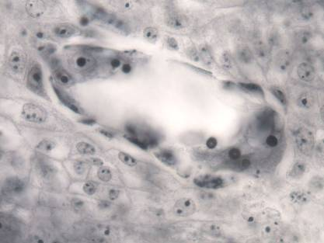
г | д | е
Рисунок 1- Формирование женского гаметофита у тетраплоидных форм яблони
а – нормальная семяпочка, Мелба (4х); б – материнская клетка макроспор, 30-47-88;
в – линейная тетрада, 30-47-88; г – двухъядерный зародышевый мешок, Мелба (4х); д – четырехъядерный зародышевый мешок, Мелба (4х);
е - восьмиядерный зародышевый мешок, 30-47-88

Тетрады могут быть с линейным, Т-образным и квадратным расположением макроспор. Расположение макроспор в тетраде зависит от направления оси деления клеток макроспор в диаде. Если оси деления веретен в обоих клетках диады параллельны продольной оси семяпочки, то расположение макроспор будет преимущественно линейным, если оси фигур деления взаимно перпендикулярны, то расположение макроспор будет Т-образным и т. д. У форм 30-47-88 и 25-37-45 преобладают линейные тетрады - 42,8 % и 63,1%, а у сорта Мелба (4х) квадратные и Т-образные (80%)
Некоторые семяпочки имели по две или три тетрады макроспор. В результате этого вполне могли бы сформироваться дополнительные зародышевые мешки. Однако нами были отмечены лишь единичные случаи формирования двух зародышевых мешков в одном нуцеллусе у сорта Мелба (4х) и формы 30-47-88. Также следует отметить, что когда начинает развиваться зародышевый мешок, активность клеток дополнительных тетрад и археспория постепенно затухает и они подвергаются деструкции. Остатки разрушающихся тетрад наблюдали в виде черных комочков-сгустков, находящихся над развивающейся макроспорой, даже на стадии четырех и восьмиядерных зародышевых мешков.
Строение зародышевого мешка в большинстве случаев нормальное, типичное для представителей Rosaceae. В микропилярном конце зародышевого мешка три клетки дифференцированы морфологически и функционально по-разному. Они образуют яйцевой комплекс, в котором центральное положение занимает яйцеклетка – женская гамета, а по обе стороны, прикрывая ее, две клетки спутницы – синергиды (рис. 2 а, б). Вблизи яйцевого аппарата находятся полярные ядра. В халазальном конце зародышевого мешка располагаются три клетки антиподы, как правило, ядра у них мельче, чем у других элементов зародышевого мешка (рис. 2 в)
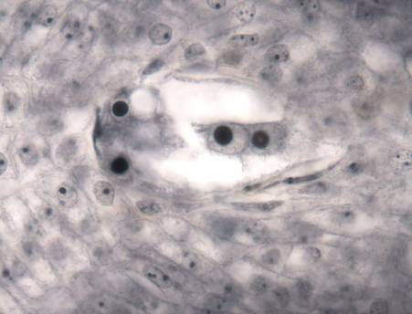 | 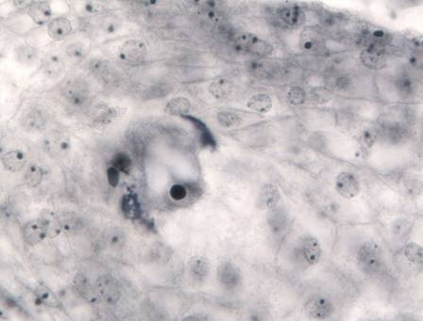 | 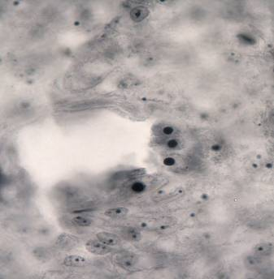
а | б | в
Рисунок 2 – Нормальный зародышевый мешок, 30-47-88
(последовательные срезы одного и того же зародышевого мешка)
а – две клетки синергиды, полярные ядра; б – яйцеклетка; в – антиподы.
Некоторые нарушения в период формирования зародышевого мешка наблюдали у всех тетраплоидов яблони: наличие дополнительных тетрад (рис. 3 а), дифференциация всех клеток яйцевого аппарата или антипод по типу синергид (рис. 3 б, в), присутствие сверхчисленных ядер в зародышевом мешке (рис. 3 г) и др. (таблица 1).

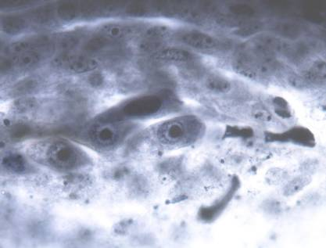 | 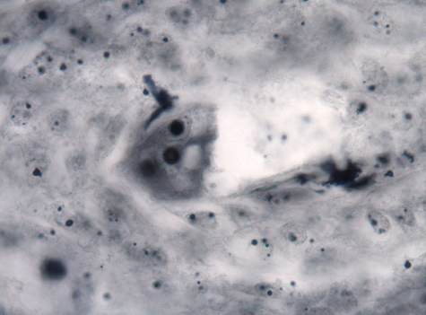
а | б
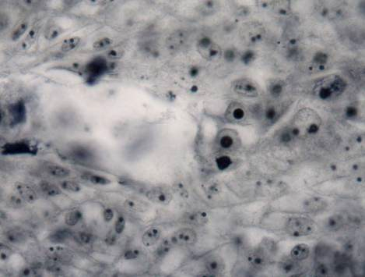 | 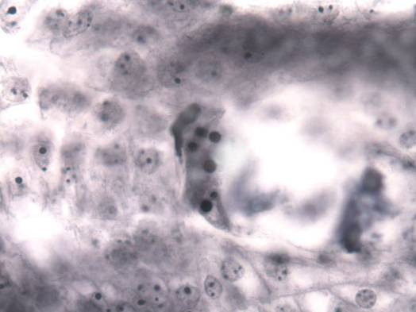
в | г

Рисунок 3 - Особенности формирования женского гаметофита
а - две тетрады в одной семяпочке, Мелба (4х); б – дифференциация клеток яйцевого аппарата по типу синергид, Мелба (4х); в – дифференциация антипод по типу синергид, Мелба (4х); г – пять ядер в халазальном конце зародышевого мешка, 30-47-88
Таблица 1 –Типы нарушений женской генеративной сферы у тетраплоидных форм яблони
Форма | Типы нарушений | % аномальных зародышевых мешков | % аномальных семяпочек
30-47-88 | сверхчисленные тетрады, дополнительные зародышевые мешки, асинхронность деления в тетраде, дифференциация клеток яйцевого аппарата по типу синергид, дифференциация клеток антипод по типу синергид, сверхчисленные ядра в зародышевом мешке, размещение зародышевого мешка глубоко в нуцеллусе, дегенерация генеративной ткани зародышевого мешка, сложные семяпочки, сидячие семяпочки, семяпочки с одним интегументом, семяпочки с длинными интегументами | 27,8 | 21,5
Мелба (4х) | сверхчисленные тетрады, дополнительные зародышевые мешки, сверхчисленные ядра в зародышевом мешке, асинхронность развития ядер в зародышевом мешке, дифференциация клеток антипод по типу синергид, дегенерация генеративной ткани | 26,0 | 0
25-37-47 | сверхчисленные тетрады, дополнительные зародышевые мешки, дифференциация клеток яйцевого аппарата по типу синергид, дифференциация клеток антипод по типу синергид, сверхчисленные ядра в зародышевом мешке, дегенерация генеративной ткани, сидячие семяпочки, семяпочки с недоразвитыми интегументами | 21,9 | 2,9
Минимальный уровень аномальных зародышевых мешков (21,9%) и семяпочек (2,9%) у формы 25-37-47. У сорта Мелба (4х) процент зародышевых мешков с отклонениями чуть больше (26%), аномальных семяпочек отмечено не было. Наибольшее количество отклонений у формы 30-47-88 – 27,8% аномальных зародышевых мешков и 21,5% аномальных семяпочек (сложные семяпочки (рис. 4 а), сидячие семяпочки, семяпочки с одним интегументом (рис. 4 б), семяпочки с длинными интегументами).

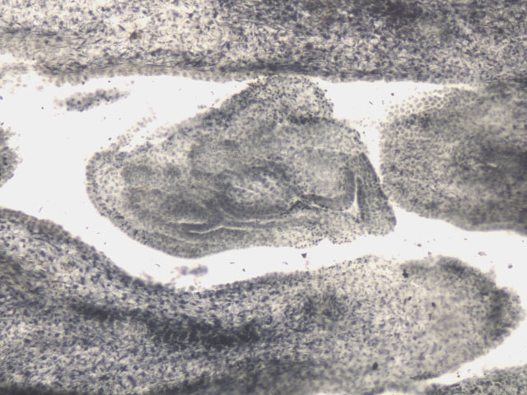 | 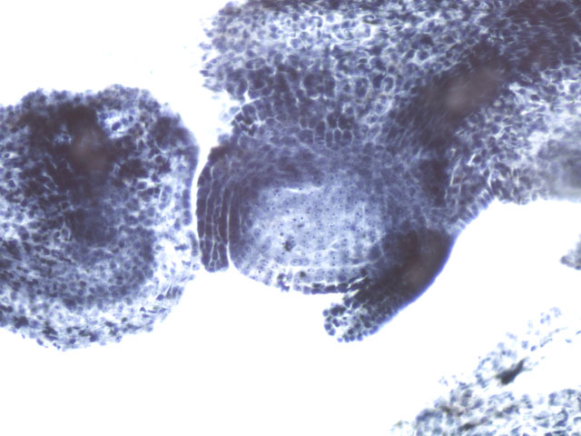
а | б
Рисунок 4 - Аномалии в развитии зародышевых мешков и семяпочек
а – сложная семяпочка с тремя нуцеллусами, 30-47-88, б – сидячая семяпочка с одним интегументом, 30-47-88
Перечисленные аномалии женского гаметофита у тетраплоидных форм яблони в большинстве случаев не препятствуют осуществлению двойного оплодотворения, а лишь подчеркивают их сортоспецифичность. И в более чем 70% случаев у изученных форм формируются нормальные зародышевые мешки Polyqonum-типа готовые к оплодотворению. Следовательно тетраплоидные формы 25-37-47, 30-47-88, Мелба (4х) можно рекомендовать для использования в селекции на полиплоидном уровне в качестве материнских исходных форм. Единственное необходимо учитывать высокую самоплодность формы 30-47-88, определенную в специальных опытах, и при включении ее в интервалентные скрещивания в качестве матери необходимо производить кастрацию цветков для повышения выхода триплоидного гибридного потомства.

Литература

- Седов, Е. Н. Новые иммунные / Е. Н. Седов, Г. А. Седышева, З. М. Серова // Приусадебное хозяйство. – 2005. - № 12. – С. 46-47.
- Седов Е.Н., Седышева Г.А., Макаркина М.А., Левгерова Н.С., Серова З.М., Корнеева С.А., Горбачева Н.Г., Салина Е.С., Янчук Т.В., Пикунова А.В., Ожерельева З.Е. Инновации в изменении генома яблони. Новые перспективы в селекции. Орел: ВНИИСПК, 2015. 336с.
- Седов Е. Н. Селекция и новые сорта яблони / Е. Н. Седов.- Орел: ВНИИСПК, 2011. – 624 с.
- Рыбин В. А. Цитологический метод в селекции плодовых / В. А. Рыбин // М.: Колос, 1967. – С. 216.
- Паушева З. П. Практикум по цитологии растений / З. П. Паушева // М.: Колос, 1980. –304 с.

